Кузилинка.

Родниковая глубинка,
Как я встрече новой рад
Над тобою, Кузилинка,
Гуси – лебеди летят.
Н. Провалов
В каждом селе есть свои знаменитые места. Дивные уголки природы, которыми гордятся местные жители. В Навесном – это урочище Кузилинка, Белая гора, Дача, Озёрки, Крюк. Это не только фауна и флора данной местности, но быт и традиции жителей села.
На окраине села Навесное, на самой границе с Липецкой областью, расположено местечко, природный заповедник – Кузилинка. С одной стороны к нему примыкают поля соседней области, справа расположен поселок Дача, являющийся территориальной единицей нашего села, а в непосредственной близости - местечко Крюк, ранее густонаселенная деревушка. Урочище Кузилинка находится по правому берегу реки Олым и занимает площадь в 1,5 гектара.
Кузилинка – это высокая гора, настоящий дар природы. У подножия горы – река Олым, а над горой –равнина с удивительными и редкими растениями, занесенными в Красную книгу Орловской области. Это сейчас здесь охраняемая зона, да и обособлено государством урочище Кузилинка была только в 1959 году. Но, люди, проживающие рядом, века назад знали об удивительном местечке, о чудодейственной силе трав, растущих на склонах и равнине, и почитали его, как могли, оберегали. Так в деревушке Крюк жили крестьяне единолично, вели натуральное хозяйство. Что производили, тем кормили семьи. А так как деревушка была далеко от цивилизации, то и медицина была местной, если так можно выразиться – кустарной. А крестьянка Мария Митрофановна Жирова рано утром, по зорьке, с росой, собирала редкие лечебные травы. Делала настои и лечила жителей. О ее даре и чудодейственной силе трав знала вся округа, и ехали к ней за лечением. Охраняли крестьяне этот уникальный участок земли. Никто не выкашивал его, зная о том, что травы имеют магическую целебную силу и чем тогда их будет лечить местная знахарка, которая дожила до конца 20 века, прожив почти 100 лет.
Растут здесь реликтовые растения ледникового периода. Отмечены виды, характерные для Северо – Донского реликтового района: шлемник приземистый, оносма простейшая. Эти склоны являются единственными в области местом, где в большом количестве (более 35 видов) сохранились редкие реликтовые растения разных эпох, в том числе и реликты термической флоры, а также редкие растения, которые в области имеют крайние северо – западные точки своих ареолов (лук неравный, солонечник узколистный). Нельзя не отметить адонис весенний, житняк гребневидный, миндаль низкий, астру ромашковую, астрагал австрийский, лен многолетний и многие другие. Но и, конечно, знаменитые кузилинские ковыли. Не говоря уже о более распространенных видах, таких как зверобой, Иван – чай, подмаренник и другие разновидности, которые использовались для лечения.

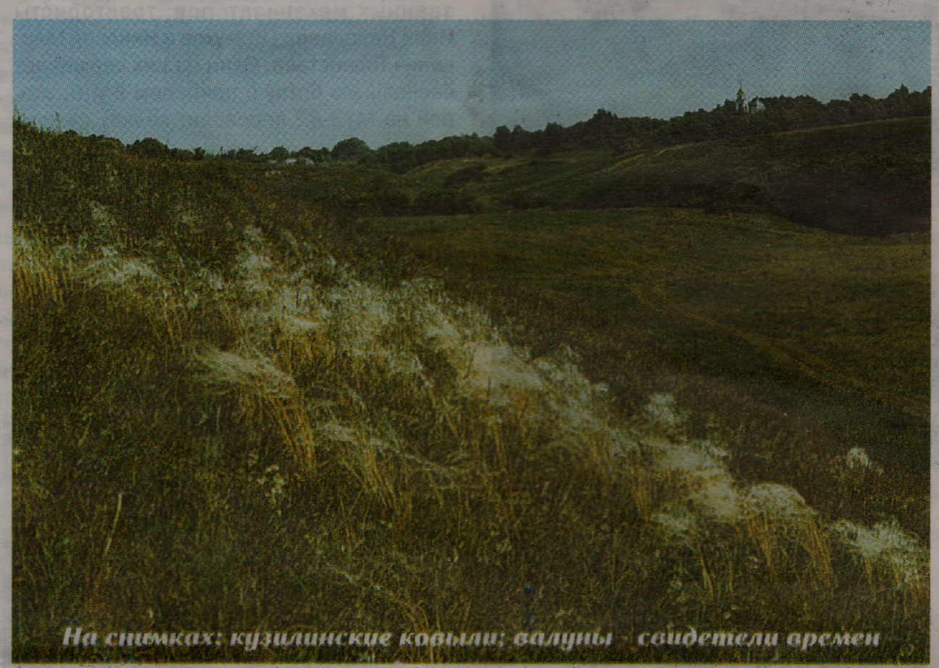

Уникальной особенностью данной местности является то, что недалеко от заповедника, в овраге, лежат огромные валуны, относящиеся к ледниковому периоду. Размеры их впечатляющие. И мы только можем предполагать, как это было тысячи лет назад.

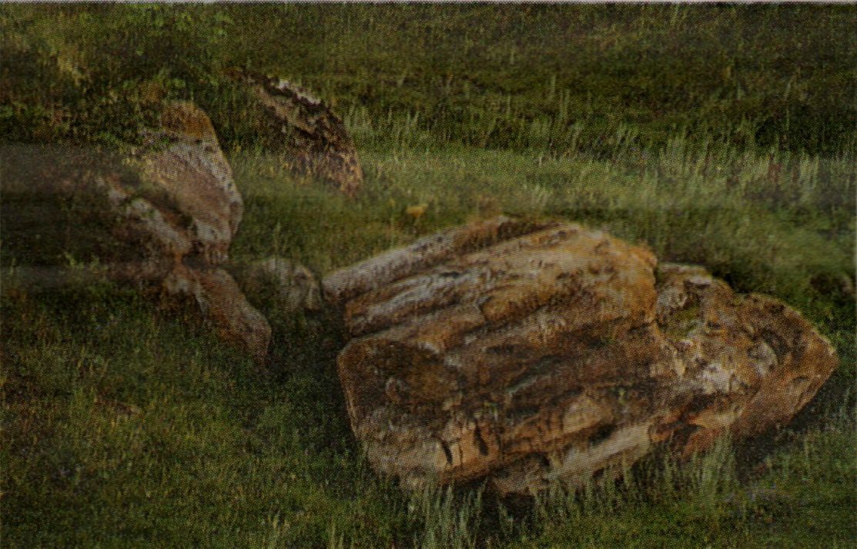

Существуют и интересные легенды о названии заповедника и о которых нам поведал житель деревушки Дача. Сама деревня расположилась рядом с урочищем. Обосновались здесь люди давно. Еще Столыпин наделял землей, делая вольные поселения, так и пошел здесь род человеческий. Но, с годами люди уезжали отсюда поближе к городу. Однако Николай Иванович не уехал, так и остался один дом в кругу дикой природы. Подъезжая к их поместью, удивляешься необычайному простору, чудному виду на реку Олым, лугам, деревьям, травам. Такое можно увидеть, действительно, только на «даче». Так вот «хозяин» заповедных мест рассказал о том, что с приходом весны вся гора становилась желтой от удивительных цветов, которые начинали цвести сразу после таяния снегов. Гора заповедника ранее была вся в пещерах в рост человека. Сам Николай Иванович в юношеские годы входил в эти пещеры. И в них водилось много гадюк. В народе их называли казюлями. Отсюда и пошло название Кузилинка (претерпев языковое изменение). Есть и вторая версия. Жил на горе, в пещерах, отшельник по прозвищу Кузюл. Этот отшельник был необычайно силен, большого роста, с бородой и наводил страх на крестьянок, которые носили котомки с едой своим мужьям, работавшим в поле. Он мог поймать крестьянку и отобрать у нее узелок с пищей. Говорят, гору назвали именно в честь него. Кто знает, так ли это? Хотя других версий названия заповедника не существует.
Заповедник Кузилинка - это завораживающее место. Сюда приезжают люди не только отдохнуть и полюбоваться природой. Оно до сих пор вызывает интерес ученых. В 2001 году здесь побывали старший научный сотрудник краеведческого музея г. Орла С. Д. Краснощекова и ее коллеги и были буквально очарованы цветущими розовыми мальвами, густо усеявшими берег реки Олым. А в 2005 году урочище посетили ученые – ботаники: Андрей Георгиевич Зеленевский, профессор, заведующий кафедрой ботаники Московского государственного педагогического университета и Валентина Ивановна Радыгига, профессор кафедры ботаники Орловского государственного университета.
Исследовательские работы в заповеднике оказались очень продуктивными. Здесь они выявили 5 новых видов флоры Орловской области, в частности: ворсянку щетинистую, лен жилковый, дымянку Вальяна, бромус помутатус (латин.), иву каспийскую, которые впоследствии были занесены в Красную книгу Орловской области.
Посещают этот уникальный уголок природы не только ученые, но и фотографы – любители, поэты. После одной такой прогулки по дивному месту наш поэт – земляк Н. Провалов написал красивое стихотворение, которое так и называется– «Кузилинка». Нельзя не вспомнить хотя бы отдельные строки этого произведения:
Как приятно пахнут травы
Подмаренник и чабрец,
Зверобой цветет кудрявый
Иван – чай и боронец.
И ковыль седой волнами
Ветру кланяясь шумит…
… Уронив с души вериги,
Наслаждаясь тишиной
Я иду по «Красной книге»
Что открылась предо мной…
Прошли годы. Гора претерпела большие изменения – не сохранились пещеры. Но остался неповторимый пейзаж и редкие травы. Это сейчас, а как хотелось бы взглянуть на все это во времена Древней Руси, тысячу лет назад или более… Уверена, у вас бы захватило дух: красота, свежесть и редкая чарующая природа. И сразу в мыслях всплывают стихи С. Есенина
Спит ковыль. Равнина дорогая,
И свинцовой свежести полынь,
Никакая Родина другая
Не вольет мне в грудь мою теплынь.

Галина Елисеева.

